基于 AI 智能体的康养系统 · 概要设计说明书
版本：v1.1（待评审） 编写日期：2026-09-12 用途：2026-09-24 概要设计 + 数据库设计评审交付物 责任人：丘宇乾（架构 / 后端 / 数据库）｜指导教师：吴剑光 上游文档：需求分析说明书 v1.0、界面清单 v1.0、设计决策记录 v1.0、API 接口契约 v0.2

目录
- 文档信息
- 引言
- 系统总体架构
- 模块划分与职责
- 数据库设计简介
- 根据用例规约识别 E-R 图的方法
- 常用数据库设计工具
- 接口设计概要
- 安全设计
- 需求 界面 接口 数据四向对照
- 变更记录

0. 文档信息
项 | 内容
项目名称 | 基于 AI 智能体的智能康养系统
文档版本 | v1.1（待评审）
编写日期 | 2026-09-12
编写人 | 丘宇乾
评审日期 | 2026-09-24
上游输入 | 需求分析说明书 v1.0（125 条 FR：核心 101 + 选配 24）、界面清单 v1.0（38 个界面：核心 29 + 选配 9）、设计决策记录 v1.0、API 接口契约 v0.2（45 个接口）
本文档回答 | 系统”怎么搭”——总体架构、模块划分、数据库结构与建模方法
下游产物 | 04.编码/数据库/schema.sql、04.编码/后端、04.编码/前端

修订记录
- v1.0（2026-09-12，丘宇乾）：首次建立总体架构、模块划分、数据库设计简介、E-R 识别方法与数据库工具选型。
- v1.1（2026-09-12，丘宇乾）：统一界面总数为 38（核心 29 + 选配 9），接口总数为 45；关闭 E-06 至 E-08；补齐数据库脚本并按 MySQL 8 实测结果校正外键、索引和初始化数据说明。

1. 引言

1.1 编写目的
本文档承接《需求分析说明书 v1.0》，回答“系统怎么搭”的问题，作为 9/24 概要设计 + 数据库设计评审的交付物，并作为编码阶段（9/28 起）的直接依据。
具体目标：
- 给出系统总体架构与技术分层，说明各层职责与技术选型；
- 给出模块划分，并把”模块 → 接口 → 界面”三者对齐；
- 给出数据库设计的完整简介：E-R 概念模型、逻辑模型（表结构）、约束与索引、配置化设计；
- 沉淀根据用例规约识别 E-R 图的方法，说明本项目的表是怎么从需求推导出来的；
- 给出常用数据库设计工具的对比与本项目选型建议。

1.2 适用范围
适用于本项目组全体成员（丘宇乾 / 梁霁鸣 / 周彦龙）与指导教师评阅。文档中所有结论与《设计决策记录 v1.0》冲突时，以《设计决策记录 v1.0》为准。

1.3 术语与缩略语
术语 | 说明
FR | Functional Requirement，功能需求，编号 FR-<前缀>-nnn
E-R 图 | Entity-Relationship Diagram，实体—联系图
用例规约 | Use Case Specification，用例的完整描述（前置条件、主事件流、备选流、后置条件）
Agent | 智能体，本项目中指由 LangGraph 编排的、承担特定意图处理职责的 AI 处理单元
RAG | Retrieval-Augmented Generation，检索增强生成
RTM | Requirements Traceability Matrix，需求跟踪矩阵
SPA | Single Page Application，单页应用
ADR | Architecture Decision Record，架构决策记录（本项目为《设计决策记录》）

1.4 参考文档
文档 | 路径
项目企划书 v2.0 | 01.需求定义/项目企划书_康养系统_v2.0.md
需求分析说明书 v1.0 | 02.需求分析/需求分析说明书_康养系统_v1.0.md
界面清单 v1.0 | 02.需求分析/界面清单_康养系统_v1.0.md
设计决策记录 v1.0 | 03.概要设计/设计决策记录_康养系统_v1.0.md
API 接口契约 v0.2 | 03.概要设计/API接口契约_康养系统_v0.2.md
主闭环追溯表 v1.0 | 05.集成测试/主闭环追溯表_康养系统_v1.0.md

1.5 设计原则（与项目铁律一一对应）
编号 | 原则 | 落地位置
P1 | API Key 绝不进前端，统一后端 .env 管理 | 后端 core/config；前端不出现任何密钥
P2 | 一切阈值 / 权限 / 范围配置化入表，不硬编码 | sys_config 表 + 后端 services 读取
P3 | AI 只做语言理解与解释，确定性逻辑交给代码 | 《设计决策记录》R-01~R-04
P4 | 预警主流程不依赖模型可用性 | 同步主流程 + 异步 AI 摘要（D-04）
P5 | 数据权限在后端强制隔离，不依赖前端传参 | 查询层强制带关系表过滤
P6 | 功能分层【核心】/【选配】，选配不拖累主闭环 | 需求说明书与本文档统一标注

2. 系统总体架构（应用项目架构讲解）

2.1 架构风格与总体视图
本项目是 B/S 架构的应用项目（Web 优先、响应式适配手机），采用：
- 前后端分离：前端 Vue3 SPA 与后端 FastAPI 通过 HTTP/JSON 解耦，以 API 接口契约 v0.2 为对齐基准（前端可用 mock 先行开发）；
- 分层架构：表示层 → 接口层 → 应用服务层 → AI Agent 层 → 数据访问层 → 数据存储层；
- 同步主流程 + 异步增强：核心闭环（录入 → 判定 → 预警 → 通知）同步完成，AI 摘要等非确定性操作异步执行；
- 配置驱动：阈值、范围、上限等运行期可变项全部落表 sys_config。
系统总体架构见图 1。
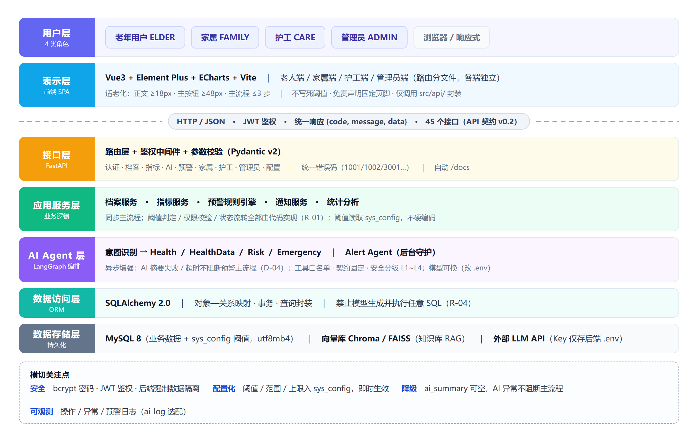
图 1 系统总体架构图

2.2 分层职责（自上而下）
层 | 技术组件 | 职责 | 关键约束
① 用户层 | 浏览器（Chrome / Edge） | 四类角色：老年用户 / 家属 / 护工 / 管理员 | 老人端强制适老化：字号 ≥18px、主按钮 ≥48px、主流程 ≤3 步
② 表示层 | Vue3 + Element Plus + ECharts + Vite | 页面渲染、交互、趋势图、状态展示 | 不写死阈值；免责声明固定页脚；只调用 src/api/ 暴露的函数
③ 接口层 | FastAPI 路由 + JWT 中间件 | 路由、鉴权、参数校验（Pydantic v2）、统一响应与错误码 | 越权返回 1002；统一响应 {code,message,data}
④ 应用服务层 | Python services | 档案、指标、预警规则引擎、通知、统计等业务逻辑 | 阈值判定、权限校验、状态流转全部在此层用代码实现（R-01）
⑤ AI Agent 层 | LangGraph / LangChain | 意图路由 + 4 个业务 Agent + Alert 守护 Agent | 工具白名单、契约固定、超时降级（R-02/R-03）
⑥ 数据访问层 | SQLAlchemy 2.0 ORM | 对象—关系映射、事务、查询封装 | 禁止模型生成并执行任意 SQL（R-04）
⑦ 数据存储层 | MySQL 8（业务数据）+ 向量库 Chroma/FAISS（知识库） | 持久化 | 字符集 utf8mb4；配置入表

2.3 前端架构（表示层）
- 形态：Vue3 单页应用，按角色划分路由与视图（views/elder、views/family、views/care、views/admin）；
- 路由分文件：router/index.js 只做 import，各端路由写在 router/elder.js 等独立文件，避免多人协同时反复冲突（见 04.编码/OWNERS.md）；
- 接口层收口：所有请求经 src/api/ 统一封装，页面内不手写 axios；
- 可视化：ECharts 画近 30 天趋势并高亮异常点；
- 适老化：统一字号 / 按钮 / 对比度基线（E-02：正文 ≥18px、主按钮 ≥48px）；
- 语音（【选配】）：浏览器 Web Speech API 做 STT/TTS，零成本，主闭环跑通后再做。

2.4 后端架构（接口层 + 应用服务层）
后端采用 FastAPI 分层组织：
app/
├── main.py 应用入口（注册路由、中间件、异常处理）
├── core/ 配置(.env 读取)、安全(bcrypt/JWT)、数据库连接
├── api/ 路由层（对应 API 契约各章）
├── models/ 数据模型（SQLAlchemy ORM，对应第 4 章各表）
├── services/ 业务逻辑（档案、指标、预警规则引擎、通知、统计）
├── schemas/ Pydantic v2 请求/响应模型
└── agent/ LangGraph Agent 编排（见 2.5）
关键设计：
- 统一响应与错误码：{code, message, data}，错误码见 API 契约 1.4 节（1001/1002/1003/2001/2002/3001/3002/4001~4004/5001）；
- 鉴权：登录签发 JWT，Authorization: Bearer <token>；被禁用账号 Token 立即失效；
- 数据权限在后端强制实现：老人返回本人档案、家属返回已绑定（APPROVED）老人档案、护工返回负责老人档案、管理员返回全部——由查询层强制过滤，前端不传过滤参数；
- 预警规则引擎：录入后同步读取 sys_config 阈值，纯代码判定 level 0~3，不调用模型；
- 模型可换：LLM 通过统一封装调用，切换模型只改 .env 的 LLM_PROVIDER，不改代码（大模型三选一：DeepSeek / 通义千问 / GLM-4）。

2.5 AI Agent 编排架构（答辩核心）
START
→ 意图识别 Agent（路由）
├─ NORMAL（日常咨询） → Health Agent （只走知识库 RAG）
├─ DATA（询问我的数据） → HealthData Agent （必查该老人历史指标）
├─ ABNORMAL（异常/预警） → Risk Agent （必查预警记录 + 指标趋势）
└─ EMERGENCY（紧急症状） → Emergency Agent （强制写预警 + 立即通知 + 引导就医）
Alert Agent（后台守护）：新数据 → 合法性校验 → 阈值检测 → 风险分级 → 异步 AI 摘要 → 通知家属/护工
多 Agent 的验收标准（R-05）：看的是数据路径是否不同，不是界面上是否显示 Agent 名称。四条路径的判据见《设计决策记录 v1.0》R-05 与《主闭环追溯表》第 3 节。
AI 责任边界（R-01~R-04）：
- 业务代码负责：权限校验、指标统计、阈值判断、预警写入、状态流转、安全分级兜底；
- AI 只负责：意图识别、RAG 回答组织、趋势解释、预警摘要；
- 编排层负责：工具白名单、返回字段契约、超时与失败处理、intent/agent/safety_level/sources 记录；
- 禁止：模型生成并执行任意 SQL、模型判断权限、模型直接写库、模型输出当诊断结论、预警主流程同步等待模型。
AI 摘要降级（D-04）：预警主流程与 AI 摘要解耦——
录入指标（同步，必须成功）
→ 规则判定（同步，读 sys_config，纯代码）
→ 写 health_warning：status=PENDING，ai_summary=NULL，summary_status=PENDING
→ 按绑定关系写 alert_receiver（UNREAD）
─── 以上主流程结束，前端已可查到预警 ───
→ 后台异步生成摘要：成功→SUCCESS；失败/超时(>8s，见《设计决策记录》D-04)/重试 1 次仍失败→FAILED
即：模型不可用时，除摘要外系统全部正常（验收用例 TC-A-06）。

2.6 部署架构
环节 | 开发/演示环境
静态资源 | Vite 构建产物，可用 Nginx 托管
应用服务 | Uvicorn 运行 FastAPI（uvicorn app.main:app --reload），自带 /docs 交互文档
数据库 | MySQL 8（utf8mb4）
向量库 | Chroma / FAISS（本地文件，随服务启动）
外部依赖 | 国内 LLM API（Key 仅存后端 .env）
本项目为课程实训，采用单机部署即可满足答辩演示；架构上保留水平扩展能力（无状态 API + 独立数据库）。

2.7 关键横切设计
关注点 | 设计
安全 | bcrypt 存密码、JWT 鉴权、后端强制数据隔离、API Key 只存后端
配置化 | sys_config 表存阈值 / 范围 / 上限；改配置即时生效（FR-ADMIN-009/010）
降级 | AI 摘要异步 + 可空；AI 异常返回 3001 但不阻断主流程
可观测 | 操作/异常/预警日志；【选配】ai_log 记录模型调用
免责声明 | 所有 AI 相关界面页脚固定”内容仅供参考，不构成医疗诊断”

2.8 关于”嵌入式项目架构讲解”的说明
本项目属于应用（Web）项目，采用 2.1~2.7 所述的 B/S 分层架构，不涉及嵌入式系统架构（无单片机 / RTOS / 传感器固件 / 通信协议栈等）。若评审模板按”应用项目 / 嵌入式项目”二选一，本项目按应用项目作答，嵌入式架构部分标注为不适用（N/A），不做无依据的套用。

3. 模块划分与职责

3.1 模块总览
后端功能模块（9 个，对应 API 契约各章）
编号 | 模块 | 主要职责 | 对应接口章
M1 | AUTH 认证与权限 | 注册（角色白名单）、登录、登出、当前用户、JWT、越权拦截 | 契约第 2 章
M2 | PROFILE 健康档案 | 档案增删改查、软删除、数据隔离 | 契约第 3 章
M3 | HEALTH 健康指标 | 指标录入、列表、删除、趋势数据 | 契约第 4 章
M4 | AI 健康咨询 | 意图路由、RAG 检索、历史会话 | 契约第 5 章
M5 | ALERT 主动预警 | 规则引擎、预警列表/详情、处理、已读、摘要重试、统计、未读数 | 契约第 6 章
M6 | FAMILY 家属绑定 | 申请—确认—生效三段式、待确认列表、解绑 | 契约第 7 章
M7 | CARE 护工端 | 负责老人列表、老人详情、处理记录 | 契约第 8 章
M8 | ADMIN 后台管理 | 用户/角色、阈值配置、指标配置、知识库、统计 | 契约第 9 章
M9 | CONFIG 系统配置 | 指标类型、生效阈值（供前端展示） | 契约第 10 章
前端视图模块（按端划分）
端 | 界面数 | 担当
公共 / 认证 | 4（核心 3 + 选配 1） | 梁霁鸣（界面）+ 丘宇乾（后端）
老人端 | 13（核心 11 + 选配 2） | 梁霁鸣
家属端 | 5（核心 4 + 选配 1） | 梁霁鸣
护工端 | 6（核心 5 + 选配 1） | 周彦龙
管理员端 | 10（核心 6 + 选配 4） | 周彦龙
合计 | 38（核心 29 + 选配 9）
注：AI 健康咨询界面已计入老人端 13 个；技术难度归属后端 Agent（丘宇乾），界面归梁霁鸣。

3.2 模块—接口—界面 对照（主闭环关键路径）
模块 | 关键接口 | 关键界面 | FR
M1 AUTH | POST /api/auth/register、POST /api/auth/login | UI-AUTH-01/02 | FR-AUTH-001~004
M6 FAMILY | POST /api/family/bind、PUT /api/family/bind/{id}/confirm | UI-FAMILY-02、UI-ELDER-13 | FR-FAMILY-001/003/011
M3 HEALTH | POST /api/health/records | UI-ELDER-04 | FR-HEALTH-005~009
M5 ALERT | GET /api/alerts、GET /api/notifications/unread、POST /api/alerts/{id}/handle | UI-FAMILY-04、UI-ELDER-09/10、UI-CARE-04/05 | FR-ALERT-001~012
M4 AI | POST /api/ai/chat | UI-ELDER-07 | FR-AI-001~011
M8 ADMIN | PUT /api/admin/thresholds/{id} | UI-ADMIN-03 | FR-ADMIN-004/009/010

3.3 代码组织与归属
详见 04.编码/OWNERS.md。核心原则：分支只推迟冲突，文件所有权才避免冲突。
路径 | 归属
前端 src/api/ | 丘宇乾（接口定义层，他人只读）
前端 views/elder、views/family | 梁霁鸣
前端 views/care、views/admin | 周彦龙
后端 后端/（全部） | 丘宇乾
数据库 数据库/ | 丘宇乾（主，写建表脚本）· 周彦龙（审）
集成测试 05.集成测试/ | 周彦龙

4. 数据库设计简介

4.1 设计目标与原则
编号 | 原则 | 说明
DB-1 | 配置入表 | 阈值、指标范围、绑定上限等一律存 sys_config，代码不硬编码（对应铁律 2）
DB-2 | 统一指标表 | 血压 / 血糖 / 心率 / 睡眠 / 步数共用 health_record，以 type 区分，避免 5 张同构表
DB-3 | 状态不混用 | “预警处理状态”与”接收人已读状态”分两表两字段（D-05）
DB-4 | 软删除 | 核心数据（档案、绑定关系）用状态 / 标记位，不做物理删除，便于追溯
DB-5 | 权限隔离落库 | 家属 / 护工的可见范围由关系表（family_bind / care_relation）在查询层强制过滤
DB-6 | 统一审计字段 | 统一 create_time / update_time（数据库自动维护）

4.2 数据库环境与命名规范
项 | 值
数据库 | MySQL 8.0
字符集 / 排序 | utf8mb4 / utf8mb4_general_ci
引擎 | InnoDB
表名 | 小写 + 下划线，单数（如 health_record）
字段名 | 小写 + 下划线
主键 | 统一 id（BIGINT，自增）
外键字段 | xxx_id
状态字段 | 语义化字符串（如 status='PENDING'），阈值等级等用 TINYINT
说明：状态字段统一用语义化字符串而非魔法数字，便于评审与排错；level 等级等有限枚举用 TINYINT。04.编码/数据库/README.md 命名规范需同步修订（当前写”状态字段：统一 status（TINYINT）“，与本节冲突，见 E-07）。

4.3 概念模型（E-R 图）
系统共 15 张表（核心 11 + 选配 4）。核心实体关系见图 2，选配实体关系见图 3。
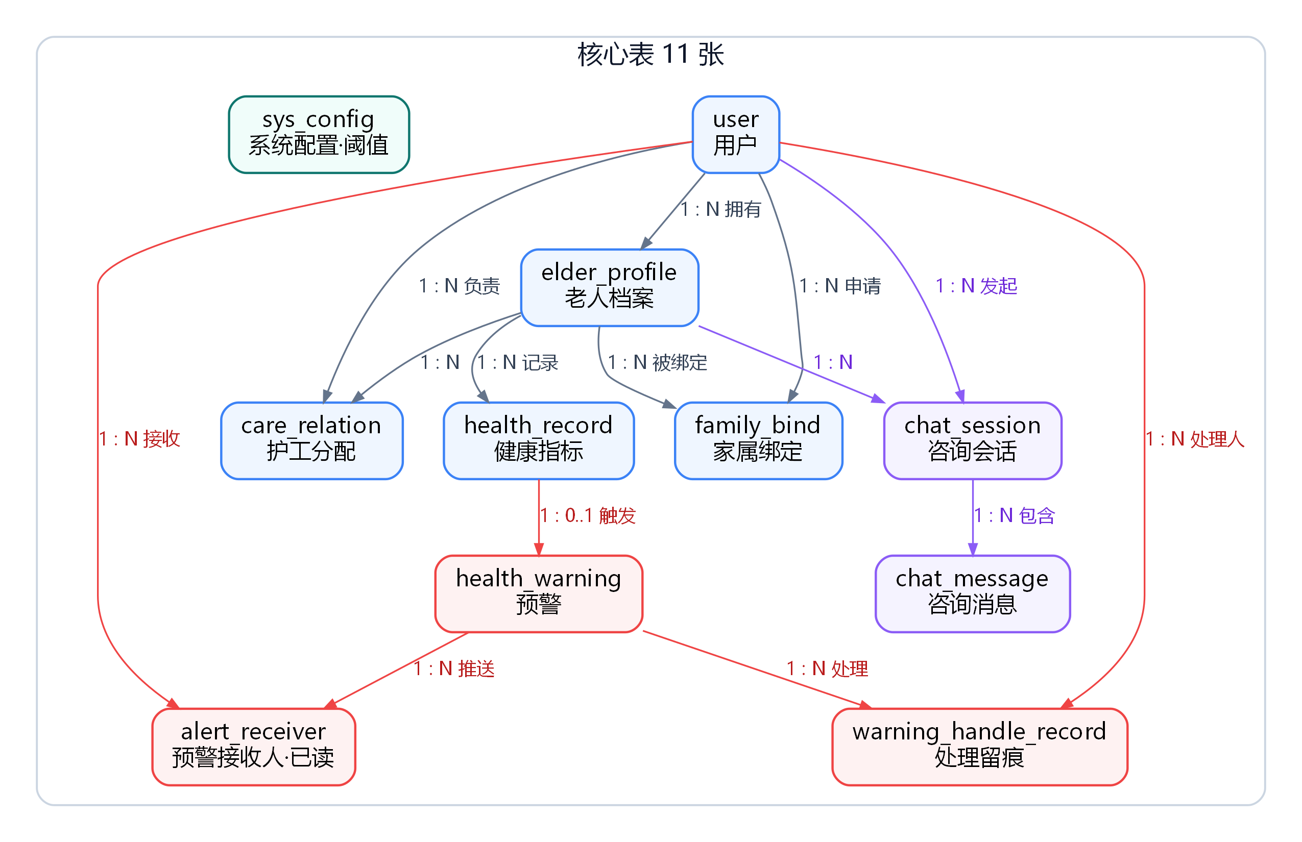
图 2 核心实体 E-R 图（概念模型，核心 11 张表）
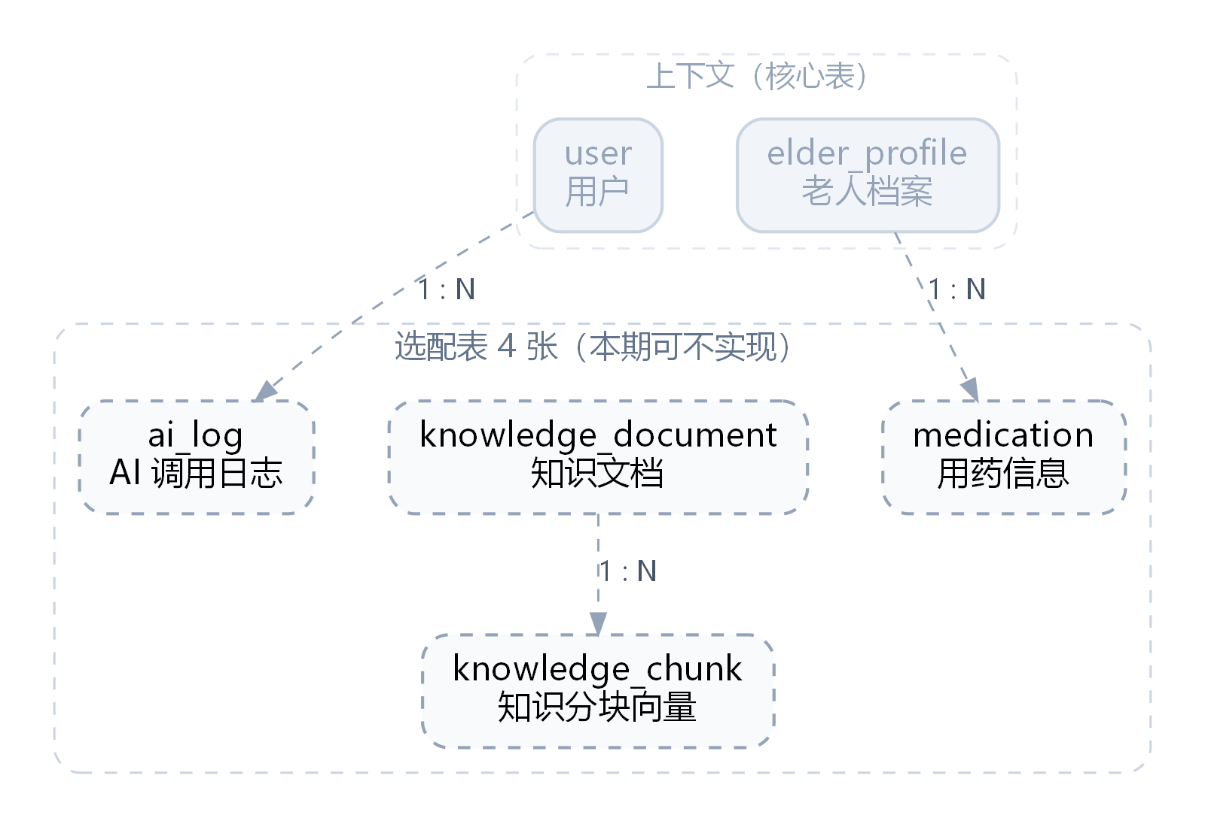
图 3 选配实体 E-R 图（4 张表，本期可不实现）
说明：图 2 / 图 3 为概念模型，只标注实体、主外键与联系基数；各表完整字段设计见 4.6 节。图示高分辨率原图见 03.概要设计/图/（可放大查看）。

4.4 实体与关系清单
核心实体（11）
实体（表） | 说明
user | 用户主表（四类角色：ELDER / FAMILY / CARE / ADMIN）
elder_profile | 老人健康档案
family_bind | 家属—老人绑定关系（含申请确认状态机）
care_relation | 护工—老人分配关系
health_record | 健康指标统一记录（type 区分指标）
health_warning | 预警记录（处理状态 + AI 摘要）
alert_receiver | 预警接收人（每条预警 × 每个接收人一条，承载已读状态）
warning_handle_record | 预警处理留痕
chat_session | 咨询会话
chat_message | 咨询消息（含 intent/agent/safety_level）
sys_config | 阈值与系统配置（配置化关键表）
选配实体（4）：medication（用药）、knowledge_document（知识库文档）、knowledge_chunk（知识分块向量）、ai_log（AI 调用日志）。
主要关系（基数）
关系 | 基数 | 说明
user — elder_profile | 1 : N | 一个账号可建 1~N 份档案（FR-HEALTH-001）
user — family_bind — elder_profile | 1:N / 1:N（N:M 关联实体） | 家属申请绑定老人档案，带状态
user — care_relation — elder_profile | 1:N / 1:N（N:M 关联实体） | 护工负责多名老人
elder_profile — health_record | 1 : N | 档案包含多条指标记录
elder_profile — health_warning | 1 : N | 档案产生多条预警
health_record — health_warning | 1 : 0..1 | 一条记录最多触发一条预警（按记录触发）
health_warning — alert_receiver | 1 : N | 一条预警推送给多名接收人
user — alert_receiver | 1 : N | 一名用户接收多条预警
health_warning — warning_handle_record | 1 : N | 一条预警可多次处理留痕
user — chat_session / elder_profile — chat_session | 1 : N | 咨询会话归属发起人与档案
chat_session — chat_message | 1 : N | 会话包含多条消息

4.5 逻辑模型（表清单）
# | 表名 | 用途 | 分层 | 预估规模
1 | user | 用户主表 | 核心 | 小
2 | elder_profile | 老人档案 | 核心 | 小
3 | family_bind | 家属绑定（状态机） | 核心 | 小
4 | care_relation | 护工分配 | 核心 | 小
5 | health_record | 健康指标统一表 | 核心 | 大（增长最快）
6 | health_warning | 预警记录 | 核心 | 中
7 | alert_receiver | 预警接收人（每人一条，独立已读状态） | 核心 | 中
8 | warning_handle_record | 处理留痕 | 核心 | 小
9 | chat_session | 咨询会话 | 核心 | 小
10 | chat_message | 咨询消息 | 核心 | 中
11 | sys_config | 系统配置 / 阈值 | 核心 | 极小
12 | medication | 用药信息 | 选配 | 小
13 | knowledge_document | 知识库文档 | 选配 | 小
14 | knowledge_chunk | 知识分块向量 | 选配 | 中
15 | ai_log | AI 调用日志 | 选配 | 中

4.6 关键表结构设计
下列为核心表的字段设计。create_time / update_time 为每个表的通用审计字段，下文不再逐条重复。

4.6.1 user（用户主表）
字段 | 类型 | 约束 | 说明
id | BIGINT | PK, AUTO_INCREMENT | 主键
phone | VARCHAR(20) | UNIQUE, NOT NULL | 手机号（登录名）
password_hash | VARCHAR(100) | NOT NULL | bcrypt 加密，禁明文
name | VARCHAR(50) | NOT NULL | 姓名
role | VARCHAR(10) | NOT NULL | ELDER / FAMILY / CARE / ADMIN
status | TINYINT | DEFAULT 1 | 1 启用 / 0 禁用（禁用后 Token 失效）
avatar | VARCHAR(255) | NULL | 头像（本期不做上传）
last_login_time | DATETIME | NULL | 最近登录时间
初始管理员由 init_data.sql 预置（D-01），不依赖注册接口。

4.6.2 elder_profile（老人档案）
字段 | 类型 | 约束 | 说明
id | BIGINT | PK | 主键
user_id | BIGINT | FK→user.id | 档案归属账号（老人本人）
name | VARCHAR(50) | NOT NULL | 姓名
gender | CHAR(1) | NULL | M / F
birthday | DATE | NULL | 出生日期
height | DECIMAL(5,1) | NULL | 身高 cm
weight | DECIMAL(5,1) | NULL | 体重 kg
blood_type | VARCHAR(5) | NULL | 血型
allergy | VARCHAR(255) | NULL | 过敏史
medical_history | VARCHAR(500) | NULL | 既往病史
chronic_tags | VARCHAR(255) | NULL | 慢病标签（JSON 数组）
emergency_contact | VARCHAR(50) | NULL | 紧急联系人
emergency_phone | VARCHAR(20) | NULL | 紧急联系人电话（仅展示 / 人工联系依据，D-03）
deleted | TINYINT | DEFAULT 0 | 软删除标记

4.6.3 family_bind（家属绑定，D-02）
字段 | 类型 | 约束 | 说明
id | BIGINT | PK | bind_id
family_user_id | BIGINT | FK→user.id | 家属账号
profile_id | BIGINT | FK→elder_profile.id | 老人档案
relation | VARCHAR(20) | NULL | 亲属关系（儿子 / 女儿…）
note | VARCHAR(255) | NULL | 申请备注
status | VARCHAR(10) | NOT NULL | PENDING / APPROVED / REJECTED / REVOKED
approved_by | BIGINT | NULL | 确认人（代确认 / 本人）
approve_note | VARCHAR(255) | NULL | 代确认原因（留痕）
approve_time | DATETIME | NULL | 确认时间
唯一性：同一对”家属—老人”不得存在两条 PENDING 或 APPROVED 记录（业务层校验，MySQL 无部分唯一索引）；绑定上限 family_bind_max（默认 5）入 sys_config。

4.6.4 care_relation（护工分配）
字段 | 类型 | 约束 | 说明
id | BIGINT | PK | 主键
care_user_id | BIGINT | FK→user.id | 护工账号
profile_id | BIGINT | FK→elder_profile.id | 老人档案
status | TINYINT | DEFAULT 1 | 1 在管 / 0 已交接

4.6.5 health_record（健康指标统一表，DB-2）
字段 | 类型 | 约束 | 说明
id | BIGINT | PK | 主键
profile_id | BIGINT | FK→elder_profile.id | 归属档案
type | VARCHAR(20) | NOT NULL | BLOOD_PRESSURE / BLOOD_SUGAR / HEART_RATE / SLEEP / STEP
val1 | DECIMAL(10,2) | NULL | 主值（收缩压 / 血糖 / 心率 / 睡眠时长 / 步数）
val2 | DECIMAL(10,2) | NULL | 次值（舒张压 / 睡眠质量）
measured_at | DATETIME | NOT NULL | 测量时间
is_abnormal | TINYINT | DEFAULT 0 | 是否触发异常
remark | VARCHAR(255) | NULL | 备注
recorder_id | BIGINT | FK→user.id | 录入人（本人 / 家属代录 / 护工）
type 与 val1/val2 的对应：血压={收缩压, 舒张压}；血糖={值}；心率={值}；睡眠={时长, 质量}；步数={数量}。该设计用一个表承载 5 类指标，趋势查询以 (profile_id, type, measured_at) 走索引。

4.6.6 health_warning（预警记录，D-04/D-05）
字段 | 类型 | 约束 | 说明
id | BIGINT | PK | 主键
profile_id | BIGINT | FK→elder_profile.id | 归属档案
record_id | BIGINT | FK→health_record.id | 触发记录
type | VARCHAR(20) | NOT NULL | 指标类型
value_text | VARCHAR(50) | NULL | 展示值（如 “178/102”）
level | TINYINT | NOT NULL | 0 正常 / 1 轻度 / 2 较高 / 3 高风险
status | VARCHAR(15) | NOT NULL | PENDING / PROCESSING / RESOLVED / IGNORED（处理状态，全局唯一）
trigger_source | VARCHAR(20) | NULL | DATA_INPUT / AI_CHAT / MANUAL
ai_summary | TEXT | NULL 允许 | AI 摘要（异步生成，可为空，D-04）
summary_status | VARCHAR(10) | DEFAULT ‘PENDING’ | PENDING / SUCCESS / FAILED / SKIPPED

4.6.7 alert_receiver（预警接收人，D-05 新增）
字段 | 类型 | 约束 | 说明
id | BIGINT | PK | 主键
warning_id | BIGINT | FK→health_warning.id | 预警
user_id | BIGINT | FK→user.id | 接收人（家属 / 护工 / 老人）
read_status | VARCHAR(10) | DEFAULT ‘UNREAD’ | UNREAD / READ（每人独立）
read_time | DATETIME | NULL | 阅读时间
唯一约束 UNIQUE(warning_id, user_id)。已读状态与预警处理状态正交（D-05）：任一人点开只更新自己那条，不影响他人。

4.6.8 warning_handle_record（处理留痕）
字段 | 类型 | 约束 | 说明
id | BIGINT | PK | 主键
warning_id | BIGINT | FK→health_warning.id | 预警
handler_id | BIGINT | FK→user.id | 处理人
action | VARCHAR(20) | NOT NULL | CONTACTED / ARRANGED_VISIT / SENT_HOSPITAL / OBSERVE
result | VARCHAR(500) | NULL | 处理说明

4.6.9 chat_session / chat_message（咨询）
chat_session
字段 | 类型 | 约束 | 说明
id | BIGINT | PK | session_id
user_id | BIGINT | FK→user.id | 发起人
profile_id | BIGINT | FK→elder_profile.id | 针对档案
title | VARCHAR(100) | NULL | 会话标题（可由首问生成）
chat_message
字段 | 类型 | 约束 | 说明
id | BIGINT | PK | message_id
session_id | BIGINT | FK→chat_session.id | 所属会话
role | VARCHAR(10) | NOT NULL | user / assistant
content | TEXT | NOT NULL | 内容
intent | VARCHAR(20) | NULL | NORMAL / DATA / ABNORMAL / EMERGENCY
agent | VARCHAR(20) | NULL | HEALTH / HEALTH_DATA / RISK / EMERGENCY
safety_level | VARCHAR(5) | NULL | L1~L4
sources | TEXT | NULL | RAG 命中来源（JSON）
warning_id | BIGINT | NULL | 触发预警时关联

4.6.10 sys_config（系统配置 / 阈值，DB-1）
字段 | 类型 | 约束 | 说明
id | BIGINT | PK | config_id
config_key | VARCHAR(50) | UNIQUE, NOT NULL | 配置键
config_value | VARCHAR(500) | NOT NULL | 配置值（阈值存 JSON）
config_type | VARCHAR(20) | NULL | threshold / number / string / json
group_name | VARCHAR(50) | NULL | 分组（threshold / system / notify…）
description | VARCHAR(255) | NULL | 说明
enabled | TINYINT | DEFAULT 1 | 是否启用
阈值示例（config_type='threshold'）：config_key='BLOOD_PRESSURE_SYSTOLIC'，config_value='{"level0":"90~139","level1":"140~159","level2":"160~179","level3":">=180"}'。系统参数示例：family_bind_max=5。改配置即时生效（FR-ADMIN-009），后端每次判定读表。

4.7 索引与约束
表 | 索引 / 约束 | 用途
user | UNIQUE(phone) | 登录名唯一
elder_profile | INDEX(user_id) | 按账号查档案
family_bind | INDEX(family_user_id), INDEX(profile_id) | 绑定查询
care_relation | INDEX(care_user_id), INDEX(profile_id) | 护工范围隔离
health_record | INDEX(profile_id, type, measured_at), INDEX(recorder_id) | 趋势 / 列表查询与录入人关联
health_warning | INDEX(profile_id, status), INDEX(level) | 预警列表与筛选
alert_receiver | UNIQUE(warning_id, user_id), INDEX(user_id, read_status) | 未读数统计
chat_message | INDEX(session_id) | 会话消息拉取

4.8 交付物
交付物 | 说明 | 责任 | 状态
schema.sql | 建表脚本（15 张表 + 索引 + 外键） | 丘宇乾 | 已完成（2026-09-12）
init_data.sql | 初始化数据（预置管理员、阈值配置、指标配置、演示数据） | 丘宇乾 | 已完成（2026-09-12）
E-R 图 | 随本文档提交评审 | 丘宇乾 | 已完成（03.概要设计/图/）
脚本位置：04.编码/数据库/schema.sql、04.编码/数据库/init_data.sql。 执行顺序：先 schema.sql 建库建表，再 init_data.sql 灌入初始数据。 已校验：脚本已在 MySQL 8.0.42 临时干净库顺序执行成功；15 张表、18 个外键和 30 个非主键索引均已生效；预置密码哈希经 bcrypt 实测可登录（演示密码 Abc123456，cost=12）。

4.9 一致性问题勘误（评审需确认）

E-06 家属绑定表名统一
- 状态：已修订（2026-09-12）。
- 涉及位置：04.编码/数据库/README.md 表清单；02.需求分析/需求分析说明书_康养系统_v1.0.md 数据需求概要。
- 修订结果：旧名 family_relation 统一为 family_bind。该表承载 PENDING、APPROVED、REJECTED、REVOKED 状态和授权留痕，与 D-02 及 API 契约 v0.2 第 12 章一致。

E-07 数据库表数与命名规范统一
- 状态：已修订（2026-09-12）。
- 涉及位置：04.编码/数据库/README.md 表清单与命名规范。
- 修订结果：补入 alert_receiver；表数统一为 15 张（核心 11 + 选配 4）；状态字段采用语义化字符串，风险等级 level 等有限枚举使用 TINYINT。

E-08 界面总数重复计数修正
- 状态：已修订（2026-09-12）。
- 涉及位置：界面清单规模总览及其引用文件。
- 修订结果：AI 健康咨询 UI-ELDER-07 已计入老人端 13 个，不再单列重复统计；总数统一为 38（核心 29 + 选配 9）。已同步界面清单、原型设计说明书、概要设计、设计决策记录、AGENTS.md、CLAUDE.md、README.md 共 7 个文件。
建议：本次评审同步修订 04.编码/数据库/README.md 的表清单与命名规范，与本文档 4.2 / 4.5 节对齐（见 E-06、E-07）；界面总数口径按 E-08 校正为 38（核心 29 + 选配 9）。

5. 根据用例规约识别 E-R 图的方法
本节回答”表是怎么从需求推导出来的”，是数据库设计的方法论说明，也是评审关注点。

5.1 方法总览（七步法）
① 收集用例规约（前置条件/主事件流/备选流/后置条件）
↓
② 从用例规约中提取「名词/名词短语」→ 候选实体
↓
③ 从「动词/动词短语」→ 候选联系；从「数据项」→ 候选属性
↓
④ 过滤与归一：去掉同义词、行为词、外部系统、纯属性词
↓
⑤ 确定实体属性与主键（候选键）
↓
⑥ 确定联系的类型与基数（1:1 / 1:N / M:N）与参与约束
↓
⑦ M:N 拆关联实体 → 规范化（到 3NF）→ 画 E-R 图 → 转关系模式
↓
验证：逐个用例回查，确认每个用例都有实体/联系承载，无孤立表
（说明：AI 摘要异步任务的失败/超时阈值（>8s）以《设计决策记录》D-04 为准）

5.2 步骤详解
- 收集用例规约：本项目以需求说明书的 125 条 FR 与其所属功能域为用例来源；对主闭环两条链路（主动预警、个性化咨询）写出完整用例规约（含备选流与异常流）。
- 提取名词 → 候选实体：通读用例文本，把所有名词/名词短语登记为候选实体。例：“家属提交绑定申请”中，家属、老人、绑定申请 均为候选。
- 提取动词 → 候选联系：“家属绑定老人”是联系；“老人录入指标”中 录入 是联系，“指标”是实体。
- 过滤归一：
  - 去同义词：老年用户 = 老人 = elder；家属 = family；
  - 去行为词：绑定 / 录入 / 处理 是动作，不是实体；
  - 去外部系统：大模型 API、短信通道 不是本系统实体；
  - 去纯属性：手机号、血压值 是属性，不单列实体。
- 确定属性与主键：为每个实体补属性，并指定主键（统一 id 自增）。属性来自用例中的”数据项”与界面字段。
- 确定联系类型与基数：
  - 一个家属可绑定多名老人、一名老人可被多名家属绑定 → M:N；
  - 一份档案有多条指标记录 → 1:N；
  - 一条记录最多触发一条预警 → 1:0..1。
- M:N 拆关联实体 + 规范化：M:N 联系一律拆为关联实体（如 family_bind、care_relation），并承载联系自身的属性（状态、关系、确认人）；随后做函数依赖分析，确保到 3NF。

5.3 实例演练

例 1：用例「家属绑定老人」（FR-FAMILY-001，D-02）
用例规约要素 | 提取结果
参与者 | 家属、老人
主事件流 | 1) 家属提交”老人手机号 + 关系 + 备注”；2) 老人确认；3) 绑定生效
备选流 | 老人拒绝 → 状态置 REJECTED；任一方解绑 → REVOKED
后置条件 | 生效后可访问该老人档案、指标、预警、咨询记录
推导：
- 名词候选：家属、老人、绑定申请 → 实体 user（家属）、elder_profile（老人档案）、关联实体 family_bind（绑定申请本身是一个实体，因为它是 M:N 联系且带状态）；
- 属性：关系 → relation；备注 → note；状态 → status；确认人/原因 → approved_by / approve_note；
- 基数：user 1:N family_bind，elder_profile 1:N family_bind，即 user 与 elder_profile 之间为 M:N（经关联实体拆解）；
- 关键结论：“绑定”不是一行记录就完事，它自带生命周期，因此必须是独立实体，而不是把 family_id 塞进 elder_profile。这正是 D-02 的设计依据。

例 2：用例「录入健康指标触发预警」（FR-HEALTH-005、FR-ALERT-001）
用例规约要素 | 提取结果
主事件流 | 1) 老人/家属录入血压值；2) 系统读阈值判定等级；3) 命中则生成预警；4) 通知家属/护工
备选流 | AI 摘要失败 → 预警仍可见，摘要为空（D-04）
后置条件 | 预警记录 + 接收人未读记录 +（异步）摘要
推导：
- 名词候选：健康指标记录 → health_record；预警 → health_warning；通知/接收人 → alert_receiver；阈值 → sys_config；
- 联系：“指标记录触发预警” → health_record 1:0..1 health_warning；
- 联系：“预警推送给多名接收人” → health_warning 1:N alert_receiver（接收人是每个用户一条，因此承载 read_status）；
- 关键结论：“处理状态”属于预警本身，“已读状态”属于每个接收人，两者正交 → 拆两张表（D-05）。若只用一个 status 字段，就会出现”家属 A 看过 → 家属 B 也显示已读”的缺陷。

5.4 功能域 → 用例 → 实体 映射表
FR 前缀（功能域） | 主要用例 | 识别出的实体 / 表
AUTH | 注册、登录、鉴权 | user
ELDER | 老人端首页、适老化 | （无独立实体，作用于界面层）
HEALTH | 建档、录入指标、看趋势 | elder_profile、health_record
AI | 发起咨询、意图路由 | chat_session、chat_message（+ 选配 ai_log）
ALERT | 阈值判定、预警、处理 | health_warning、alert_receiver、warning_handle_record、sys_config
FAMILY | 绑定老人、代管、接预警 | family_bind
CARE | 负责老人、处理预警 | care_relation、warning_handle_record
REPORT | 统计报表 | （读其他表，无独立实体）
KB | 知识库维护、RAG 检索 | knowledge_document、knowledge_chunk（选配）
ADMIN | 用户/阈值/指标配置 | sys_config、user

5.5 常见陷阱（本项目的对照）
陷阱 | 表现 | 本项目对策
把动作当实体 | 建 bind 表只存”已绑定”，丢掉状态 | family_bind 带完整状态机（D-02）
把属性当实体 | 为每种指标建一张表 | 统一 health_record + type（DB-2）
状态混用 | 一个 status 同时表达处理与已读 | 拆 health_warning.status 与 alert_receiver.read_status（D-05）
阈值硬编码 | 阈值写进代码，改需重发 | 入 sys_config，运行期可改（DB-1）
缺弱实体 | 预警处理记录无处存 | 独立 warning_handle_record

6. 常用数据库设计工具

6.1 工具对比
建模与工程能力
工具 | 类型 | 建模 / E-R | 正向工程（生成 DDL）
MySQL Workbench | 桌面 | 强（E-R 图） | 支持（生成 MySQL DDL）
drawDB | 在线 | 强（拖拽即画） | 支持（导出 SQL）
dbdiagram.io | 在线 | 强（DBML 代码化建模） | 支持（导出 SQL）
DBeaver | 桌面 | 中（含 ER 图） | 支持
Navicat Data Modeler | 桌面 | 强 | 支持
PowerDesigner | 桌面 | 很强（含业务流程、数据血缘） | 支持（多数据库）
ER/Studio | 桌面 | 很强 | 支持
draw.io / Visio | 通用绘图 | 弱（手绘） | 无
Vertabelo | 在线 | 强 | 支持
成本与适用场景
工具 | 反向工程 | 成本 | 适用场景
MySQL Workbench | 支持 | 免费（官方） | 与 MySQL 8 原生配套，个人和小组首选
drawDB | 支持 | 免费、开源 | 快速出评审用 E-R 图，零安装
dbdiagram.io | 支持 | 免费额度 | 文本化描述表结构，便于共同审阅
DBeaver | 支持（连库出图） | 免费社区版 | 通用数据库客户端，开发期查库
Navicat Data Modeler | 支持 | 商用收费 | 图形化建模体验好
PowerDesigner | 支持 | 商用收费 | 企业级数据建模，功能重、学习成本高
ER/Studio | 支持 | 商用收费 | 大型企业数据治理
draw.io / Visio | 无 | 免费 / 商用 | 仅出静态图，不维护数据结构
Vertabelo | 支持 | 商用 | 在线协作建模

6.2 本项目选型建议
推荐组合（零成本、贴合技术栈）：
- MySQL Workbench——作为权威建模工具：画 E-R 图并正向工程生成 schema.sql，与 MySQL 8 原生匹配，保证”图—脚本”一致；
- drawDB 或 dbdiagram.io——作为评审出图工具：快速产出清晰的 E-R 图供 9/24 评审与文档引用（本文档图 2 即据此思路绘制）。
理由：
- 本项目数据库为 MySQL 8，Workbench 官方原生，DDL 生成零误差；
- 三人零基础，Workbench / drawDB 学习成本低，在线工具免安装、协作方便；
- PowerDesigner / ER/Studio 功能虽强但对本项目属性能过剩，且为收费工具，不建议引入。
建模约定：
- 以 03.概要设计/概要设计说明书_康养系统_v1.0.md 第 4 章为唯一事实来源（Single Source of Truth），工具产出的图与 schema.sql 必须与其一致；
- 表结构变更 → 先改本文档 → 再改 schema.sql → 同步更新 E-R 图。

7. 接口设计概要
接口的完整定义见 03.概要设计/API接口契约_康养系统_v0.2.md（共 45 个接口，其中 1 个【选配】本期不实现）。概要层面：
项 | 说明
Base URL | /api
请求 / 响应 | JSON（UTF-8），统一 {code, message, data}
鉴权 | 除注册、登录外均需 Authorization: Bearer <token>
分页 | data 内 list / total / page / page_size
错误码 | 见契约 1.4 节；3001（AI 异常）不得阻断主流程
文档 | FastAPI 自动生成 /docs，联调可直接对照
接口按模块分布：认证 4、档案 5、指标 4、AI 4、预警 8、家属 5、护工 3、管理员 10、配置 2，合计 45 个（其中管理员章含 1 个【选配】知识库上传，本期不实现，见契约第 9 章）。

8. 安全设计
维度 | 措施
身份认证 | 手机号 + 密码登录；密码 bcrypt 加密；JWT 会话；被禁用账号 Token 立即失效
授权 | 四角色权限；公开注册仅限 ELDER/FAMILY（D-01）；护工/管理员由管理员创建
数据隔离 | 家属仅见 APPROVED 绑定老人；护工仅见负责老人；查询层强制过滤（FR-AUTH-005）
密钥 | API Key 仅存后端 .env，.env 在 .gitignore，前端零密钥
AI 安全 | 安全分级 L1~L4；紧急关键词由代码强制升 L4（R-01）；敏感词兜底；固定免责声明
数据合规 | 不接医院数据、不做诊断；健康建议不构成医疗诊断（与需求说明书一致）

9. 附录：需求—界面—接口—数据 四向对照（RTM 摘要）
完整四向追溯见 05.集成测试/主闭环追溯表_康养系统_v1.0.md。摘要如下：
步骤 | FR | 界面 | 接口 | 数据表
1. 注册 / 登录 | FR-AUTH-001~004 | UI-AUTH-01/02 | POST /api/auth/register、/api/auth/login | user
2. 家属绑定（须确认） | FR-FAMILY-001/003/011 | UI-FAMILY-02、UI-ELDER-13 | POST /api/family/bind、PUT /api/family/bind/{id}/confirm | family_bind
3. 录入指标 | FR-HEALTH-005~009 | UI-ELDER-04 | POST /api/health/records | health_record
4. 规则判定生成预警 | FR-ALERT-001~003 | 无（后端） | 内部逻辑读 sys_config | health_warning、sys_config
5. 异步补 AI 摘要 | FR-ALERT-004 | 无（后端） | 内部异步任务 | health_warning.ai_summary
6. 家属收到通知 | FR-ALERT-005/006/011 | UI-FAMILY-04、UI-ELDER-09 | GET /api/alerts、/api/notifications/unread | alert_receiver
7. 查看详情 | FR-ALERT-012 | UI-ELDER-10 | GET /api/alerts/{id} | health_warning、health_record
8. 登记处理结果 | FR-ALERT-009/010、FR-CARE-005 | UI-CARE-04 | POST /api/alerts/{id}/handle | warning_handle_record
9. 护工查处理记录 | FR-CARE-004/006 | UI-CARE-05 | GET /api/care/handles | warning_handle_record
10. AI 个性化咨询 | FR-AI-001~011 | UI-ELDER-07 | POST /api/ai/chat | chat_session、chat_message

10. 变更记录
- v1.0，2026-09-12：首次建立总体架构、Agent 编排、部署、模块划分、15 张表的数据库设计、E-R 识别七步法与数据库工具选型，并提出 E-06。
- v1.1，2026-09-12：关闭 E-06 至 E-08；界面总数修正为 38（核心 29 + 选配 9）；接口总数修正为 45；完成 schema.sql 与 init_data.sql，并按 MySQL 8.0.42 实测结果校正为 18 个外键、30 个非主键索引。

本文档是 9/24 概要设计 + 数据库设计评审的核心交付物。结论与《设计决策记录 v1.0》冲突时，以决策记录为准；数据库结构以此处第 4 章为准，schema.sql 与 E-R 图必须与之一致。

